Независимые сестринские вмешательства при диспепсические расстройствах

Диспепсия — расстройство пищеварения. Клинические признаки диспепсии: отрыжка, изжога, тошнота, рвота, дискомфорт в области живота.
Рвота — сложный рефлекторный акт при возбуждении рвотного центра с последующим непроизвольным выбросом содержимого желудка через пищевод, глотку, иногда носовые ходы.
Рвота может быть центрального или периферического происхождения.
Рвота периферического происхождения (отравления пищевые, химические, медикаментозные) приносит пациенту облегчение, а промывание желудка способствует детоксикации организма. В этом случае рвота - защитно-приспособительная реакция организма человека, вызванная раздражением слизистой оболочки желудка. Предвестником рвоты могут быть тошнота, чаще при заболеваниях желудка. У тяжелобольных и пациентов, находящихся в бессознательном состоянии, рвотные массы могут попасть в дыхательные пути, возможна угроза асфиксии и развитие воспаления легких.
Во время рвоты из желудка удаляются вредные для организма химические вещества или недоброкачественная пища, при этом человек испытывает облегчение. Рвотные массы содержат остатки непереваренной пищи, имеют кислый запах.
Рвота центрального происхождения (расстройство мозгового кровообращения) или рефлекторного характера (инфаркт миокарда) не облегчает состояние пациенту.

Сестринские вмешательства при рвоте
Цель: Оказать помощь пациенту при рвоте.
Показания: Рвота у пациента.
Противопоказания: Нет.
Оснащение:
- Емкость для сбора рвотных масс.
- Полотенце.
- Фартуки клеенчатые - 2.
- Перчатки резиновые.
- Стакан с кипяченой водой.
- Грушевидный баллон.
- Стерильная баночка с крышкой.
- Дезинфицирующие растворы.
- Емкости для дезинфекции.
Возможные проблемы пациента: Беспокойство.
Последовательность действий м/с с обеспечением безопасности окружающей среды:
- Информируйте пациента о предстоящей манипуляции и ходе ее выполнения.
- Успокойте пациента.
- Усадите пациента, если позволяет его состояние.
- Наденьте на него клеенчатый фартук или повяжите салфетку.
- Поставьте таз или ведро к ногам пациента.
- Придерживайте голову пациента, положив ему ладонь на лоб.
- Дайте пациенту стакан с водой для полоскания рта после рвоты.
- Снимите с пациента клеенчатый фартук или салфетку.
- Помогите пациенту лечь.
- Наденьте на себя клеенчатый фартук и перчатки.
- Уберите емкость с рвотными массами из палаты, предварительно показав их врачу.
- Уберите все на полу, проветрите палату.
- Снимите фартук и перчатки.
- Обработайте их в соответствии с требованиями санэпидрежима.
- Вымойте руки.

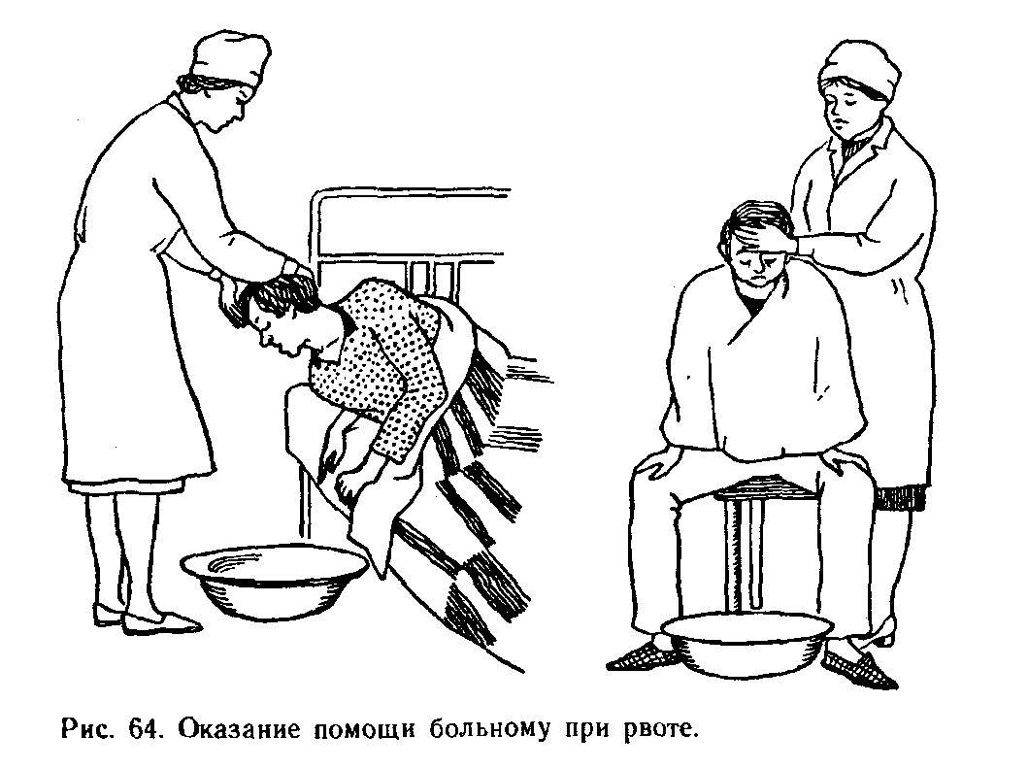

Оказание помощи пациенту при рвоте, находящемуся в бессознательном состоянии:
Действия:
- Поверните пациента в постели на бок и зафиксируйте его в этом положении с помощью подушек.
- Поверните на бок его голову, если не возможно изменить положение.
- Накройте шею и грудь пациента полотенцем.
- Поставьте емкость для сбора рвотных масс на пол (или почкообразный лоток ко рту пациента).
- Придерживайте пациента стоя сбоку, одну руку положите на лоб, вторую на плечо пациента, фиксируя его, чтобы он не упал.
- Наденьте перчатки и фартук.
- Уберите емкость с рвотными массами из палаты, предварительно показав врачу.
- Обработайте ротовую полость пациента, предварительно отсосав рвотные массы грушевидным баллоном.
- Умойте пациента.
- Уложите его удобно и укройте.
- Уберите все на полу, проветрите палату.
- Снимите фартук, перчатки.
- Обработайте их и емкость из-под рвотных масс в соответствии с требованиями санэпидрежима.
- Вымойте руки.
Оценка достигнутых результатов. Помощь пациенту оказана.
Обучение пациента или родственников: Консультативный тип сестринской помощи в соответствии с вышеописанной последовательностью действий медицинской сестры.
Примечание. При необходимости (по назначению врача) соберите рвотные массы в стерильную баночку, не касаясь внутренней стороны банки для исследования. Выпишите направление и отправьте в лабораторию.

Рекомендации для медсестры при уходе за тяжелобольным пациентом в сознании или без сознанием
1. Повернуть голову набок для профилактики аспирации рвотными массами дыхательных путей.
2. Убрать подушку, снять зубные протезы.
3. На грудь положить полотенце.
4. Подставить ко рту бочкообразный лоток.
5. Аспирировать грушей содержимое полости рта.
6. Обеспечить пациенту гигиену полости рта антисептиком (раствором соды, фурацилина).

Сестринские наблюдения за пациентом при рвоте
Состояние пациента при неукротимой рвоте требует особого внимания сестры:
• дыхание замедлено;
• кровообращение расстроено (сердцебиение, понижение артериального давления);
• нервная система возбуждена.
Дальнейшую помощь пациенту определяет врач с учетом причины возникновения рвоты.

Рвота цвета «кофейной гущи» — признак желудочного кровотечения. Клиника острой кровопотери: слабость, головокружение, потемнение в глазах, одышка, тошнота, жажда, обморок. У пациента бледность кожных покровов, конечности холодные, частый пульс, артериальное давление снижено. В этом случае сестра должна срочно вызвать врача.
Независимые сестринские вмешательства: уложить пациента на спину, на область эпигастрия положить пузырь со льдом, исключить прием пищи и жидкости.

Лечебные зондовые процедуры
Зависимое сестринское вмешательство при отравлении недоброкачественной пищей, лекарствами, химическими веществами — промывание желудка. Процедуру в лечебном учреждении проводят с помощью зонда.
Зондировать — выяснять, получать сведения о наличии или отсутствии чего-либо при помощи предмета ухода — зонда.

Различают зонды по:
Назначению | Виду материала | Диаметру
• желудочные  • дуоденальные | • полимерные (одноразовые),  • резиновые (многоразовые) | • тонкие (желудочные, дуоденальные)  • средние  • толстые (желудочные)

Дуоденальный зонд в рабочем конце имеет оливу для преодоления привратника желудка при прохождении в двенадцатиперстную кишку во время процедуры зондирования.
Зондирование (франц. исследовать) — инструментальное исследование полых и трубчатых органов, каналов, ран с помощью зондов.

Противопоказания:
1) пищеводные и желудочные кровотечения;
2) воспалительные заболевания с изъязвлениями слизистой оболочки пищеварительного тракта;
3) выраженная сердечно-сосудистая патология.

Промывание желудка — удаление остатков пищи, газов, слизи или ядовитых веществ. Показания определяет врач. Процедуру проводят зондовым и беззондовым способом.
Цель:
• лечебная — прекращение воздействия токсических веществ и их эвакуация из организма;
• диагностическая — обнаружение в промывных водах химических веществ, микроорганизмов и их токсинов.
Наиболее эффективен зондовый метод промывания по принципу сообщающихся сосудов (метод сифона). В желудок многократно дробными порциями вводят жидкость по системе двух сообщающихся сосудов: желудка и воронки, соединенных наружным концом зонда. Процедуру повторяют до «чистой воды», пока все содержимое желудка не будет выведено из него с водой. Клинический диагноз подтверждают лабораторными исследованиями промывных вод желудка.
Система для промывания желудка включает: воронку емкостью 0,5-1 л, два толстых желудочных зонда, соединенных стеклянным переходником. Промывание проводят водой комнатной температуры (теплая вода усиливает всасывание).

Глубину введения зонда пациенту определяют
• измерением расстояния: мочка уха — резцы — мечевидный отросток или
• по формуле: рост в см минус 100.

При введении зонда пациент делает глотательные движения. При позыве на тошноту/рвоту следует пережать зонд зубами и делать глубокие вдохи для подавления рвотного рефлекса.
Особенности промывания желудка пациенту в бессознательном состоянии: сестра вводит пациенту назогастральный зонд после интубации трахеи, выполненной врачам, и промывает полость желудка водой с помощью шприца Жане.
При затруднении введения зонда, используют беззондовый способ промывания желудка.

Промывание желудка толстым зондом
Цель: Очистить желудок от содержимого до чистых промывных вод.
Показания: Отравления.
Противопоказания:
- Кровотечение.
- Сужение пищевода.
- Нарушение носового дыхания.
- Заболевания сердечно-сосудистой системы.
Оснащение:
- Зонды желудочные толстые резиновые стерильные - 2, соединенные стеклянной трубкой.
- Воронка стеклянная стерильная емкостью 0,5-1 л.
- Ведро с кипяченой водой комнатной температуры.
- Таз или ведро для промывных вод.
- Полотенце.
- Перчатки резиновые.
- Роторасширитель.
- Ковш (кувшин).
- Фартуки клеенчатые - 2 шт.
- Стакан с кипяченой водой.
- Раствор дезинфицирующие.
- Емкости для дезинфекции.
Возможные проблемы пациента: Негативный настрой к манипуляции.
Последовательность действий м/с с обеспечением безопасности окружающей среды:
- Информируйте пациента о предстоящей манипуляции и ходе ее выполнения.
- Вымойте руки.
- Подготовьте систему для промывания желудка.
- Усадите пациента на стул (спина плотно прилегает к спинке стула).
- Поставьте емкость для промывных вод между ног пациента.
- Наденьте на себя и на пациента клеенчатые фартуки.
- Определите расстояние, на которое нужно ввести зонд (рост пациента в сантиметрах минус 100 см или расстояние от пупка до резцов + расстояние ладонь пациента), сделайте отметку на зонде.
- Наденьте перчатки.
- Встаньте сбоку от пациента.
- Смочите конец зонда кипяченой водой и попросите пациента открыть рот.
- Положите слепой конец зонда на корень языка и предложите пациенту делать глотательные движения и глубоко дышать через нос.
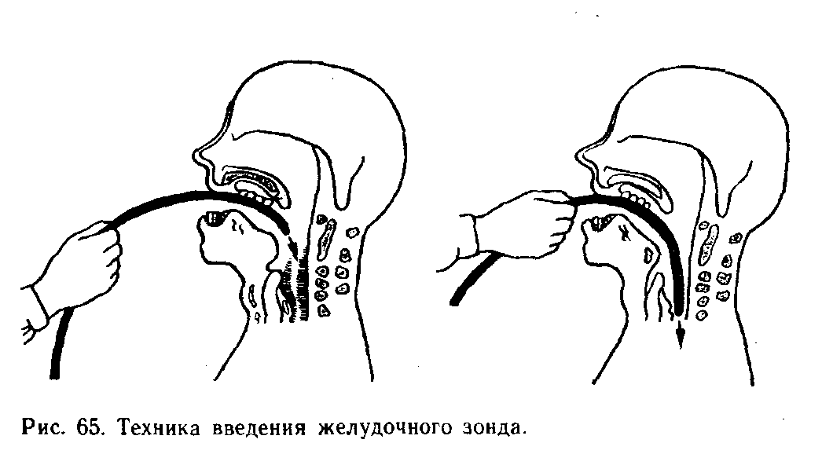
- Проведите осторожно и медленно зонд до нужной отметки.
- Подсоедините воронку и опустите ее до уровня колен пациента, в нее начинает поступать желудочной содержимое, что свидетельствует о правильном положении зонда (если содержимое желудка не вытекает, то измените положение зонда, продвинут его назад или вперед).
- Поднимите медленно воронку вверх, как только вода достигнет устья воронки, опустите ее ниже исходного положения.
- Вылейте содержимое воронки в таз.
- Проводите промывание желудка до чистых промывных вод.

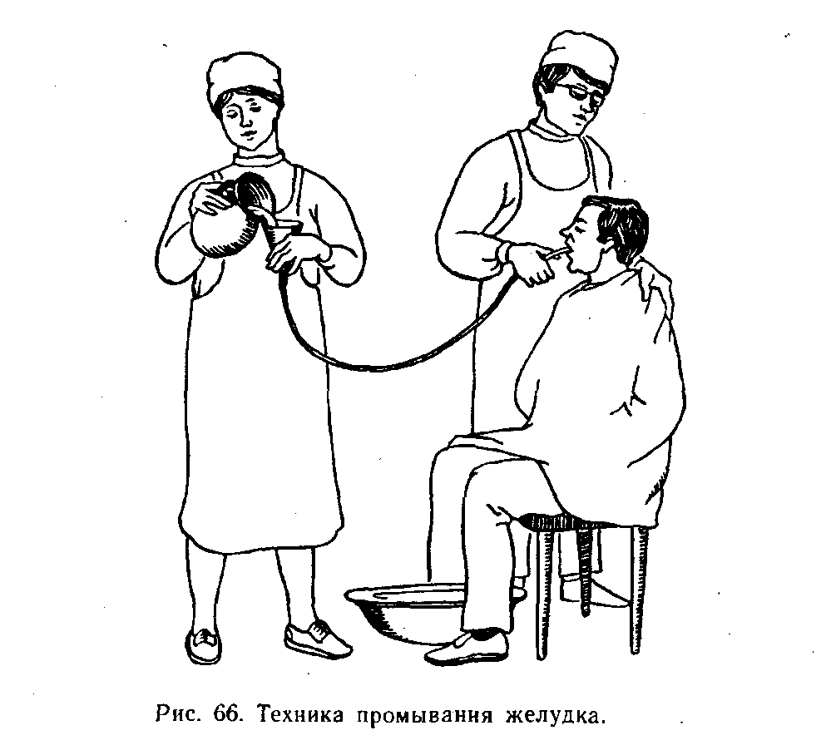

- Удалите зонд осторожно, но быстро.
- Отсоедините воронку.
- Извлеките осторожно зонд через полотенце.
- Дайте пациенту стакан с водой для полоскания рта.
- Уберите таз с промывными водами.
- Снимите с пациента и себя клеенчатые фартуки.
- Снимите перчатки.
- Сопроводите пациента к постели и помогите ему лечь.
- Обработайте систему, перчатки, фартуки в соответствие с требованиями санэпидрежима.
- Вымойте руки.
- Документировать выполнение процедуры.
Оценка достигнутых результатов: Желудок промыт, получены чистые промывные воды.
Примечание.
- Из первой порции промывных вод возьмите анализ на бактериологическое исследование.
- Прекратите манипуляцию и вызовите врача, если в промывных водах появились прожилки крови.

Беззондовый (естественный) способ промывания желудка
Вне стационара допустимо промывание желудка простым способом. Готовят 2-3 литра воды. Пациенту предлагают выпить подряд 4-6 стаканов воды, путем раздражения корня языка, побуждают рвотный рефлекс. Процедуру повторяют несколько раз до «чистых промывание вод».
Это способствует детоксикации — прекращению воздействия токсических веществ и их удалению из организма.
Диагностические зондовые процедуры

Исследование секреторной функции желудка
Зондирование желудка проводят с диагностической целью для оценки его секреторной и моторной функций. Показания определяет врач.
Противопоказание:
- острые состояния желудочно-кишечного тракта, брюшной полости, сердца, дыхательных путей, мозга.

Желудочное содержимое извлекают сначала натощак, получают базальную секрецию, а затем после введения раздражителей желудочных желез — стимулированную.

Стимуляторы желудочной секреции:
• энтеральные — капустный отвар;
• парентеральные — 0,025% раствор пентагастрина;
0,1% раствор гистамина.

Пациенту рекомендуют
за 2-8 дня до исследования:
1. Исключить из рациона питания газообразующие и стимулирующие секрецию продукты.
2. Подобрать журнал или книгу для отвлечения и снятия эмоционального напряжения во время длительной процедуры (более 2-х часов).
3. Легкий ужин накануне исследования.
В день исследования:
1. Проконтролировать физиологические отправления.
2. Приготовить полотенце.
3. Определить рост и массу тела для ориентира глубины введения зонда и определения дозы парентерального раздражителя.
4. Исключить прием пищи и жидкости, лекарств, курение.
Учитывают наличие протезов (зубных, конечностей), возможные аллергические реакции.
Во время исследования объясняют, как дышать, быть активным помощником.
Исследование пациенту выполняют рано утром (7.00-8.00) в состоянии натощак в кабинете функциональной диагностики.

Фракционное желудочное зондирование
ПРОВЕДЕНИЕ ИССЛЕДОВАНИЯ СЕКРЕТОРНОЙ ФУНКЦИИ ЖЕЛУДКА С ПАРЕНТЕРАЛЬНЫМИ РАЗДРАЖИТЕЛЯМИ
Цель: Собрать желудочный сок для исследования в 9 чистых банок.
Показания: Заболевания желудка - гастрит, язвенная болезнь желудка.
Противопоказания: Выявляются в процессе обследования пациента медицинской сестрой и врачом.
Оснащение:
- Стерильный тонкий желудочный зонд длиной 110-115 см, диаметром - 4-5 мм.
- 9 чистых баночек с этикетками.
- Стерильный шприц 20.0 мл для извлечения желудочного содержимого.
- Стерильный шприц 2.0 мл для введения раздражителя с иглами.
- Гистамин 0.1%, пентагастрин - 0,025%.
- Перчатки.
- Полотенце.
- Лоток.
- Направление.
Возможные проблемы пациента:
- Позывы на рвоту при введении зонда.
- Страх перед вмешательством.
- Необоснованный отказ от вмешательства.
- Удушье пациента при введение зонда.
Последовательность действий м/с с обеспечением безопасности окружающей среды:
- Информируйте пациента о предстоящей манипуляции и ходе ее выполнения.
- Усадите пациента, так чтобы он опирался на спинку стула.
- Вымойте руки.
- Наденьте перчатки.
- Положите на грудь пациента полотенце.
- Снимите съемные зубные протезы.
- Определите расстояние на которое пациент должен будет проглотить зонд (рост минус 100 см).
- Достаньте из упаковки стерильный зонд.
- Возьмите его правой рукой на расстояние 10-15 см от слепого конца зонда.
- Поддерживайте левой рукой свободный конец зонда.
- Предложите пациенту открыть рот. Смочите конец зонда кипяченой водой.
- Положите слепой конец зонда на корень языка пациента.
- Попросите пациента сделать глотательные движения при этом глубоко дышать через нос.
- Введите зонд до нужной метки.
- Извлеките все желудочное содержимое натощак в банку и отставьте ее.
- Извлеките далее в течении 1 часа желудочное содержимое, меняя емкости для сока каждые 15 минут (4 порции).
- Введите подкожно раствор гистамина 0.1% из расчета 0.1 х 10 кг веса пациента.
- Продолжите извлекать содержимое в течение часа, меняя емкость каждые 15 минут (4 порции).
- Отправьте промаркированные емкости с полученным желудочным содержимым в лабораторию.
- Продезинфицируйте перчатки, зонд, шприц, лоток в соответствии с требованиями санэпидрежима.
Оценка достигнутых результатов:
- Получены все порции желудочного сока.
- Пробирки отправлены в лабораторию для исследования.
Рекомендации для медсестры:
Зажим накладывают на наружный (дистальный) конец зонда для обеспечения накопления желудочного содержимого в нужный временной интервал.

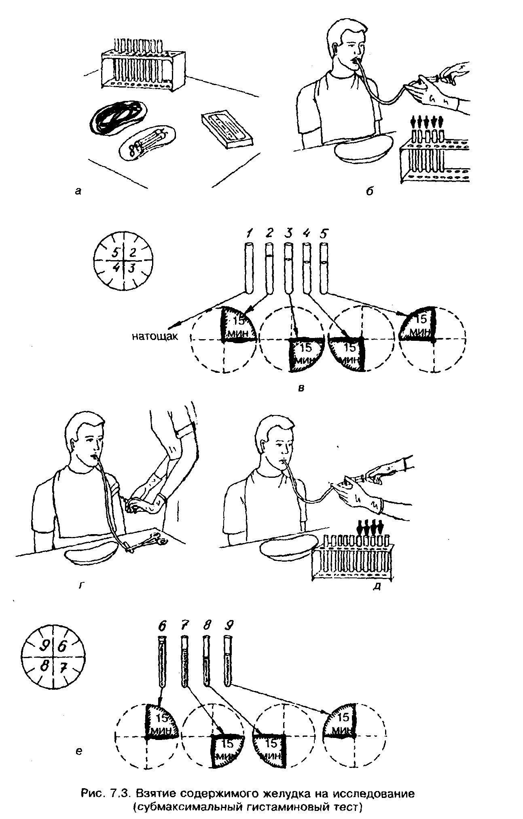

Дуоденальное зондирование
Зондирование двенадцатиперстной кишки проводят с целью диагностики заболеваний 12-перстной кишки, желчного пузыря, желчевыводящих путей и поджелудочной железы.
Показания определяет врач.
В процессе дуоденального зондирования получают три порции:
• порция А — содержимое 12-персоной кишки, поджелудочной железы, желчь,
• порция В — содержимое желчного пузыря,
• порция С — содержание печеночных протоков.
В качестве раздражителей желчного пузыря и получения пузырного содержимого используют один из стимуляторов:
• 25%, 33% раствор сульфата магния,
• 40% раствор глюкозы,
• в случае сахарного диабета — раствор сорбита или ксилита.

ПРОВЕДЕНИЕ ДУОДЕНАЛЬНОГО ЗОНДИРОВАНИЯ
Подготовка пациента аналогична подготовке при фракционном зондировании желудка.
Цель: Получение 3-х порций желчи для исследования.
Показания: Заболевания: желчного пузыря, желчевыводящих протоков, поджелудочной железы, 12-перстной кишки.
Противопоказания:
- Острый холецистит.
- Обострение язвенной болезни желудка и 12-перстной кишки.
- Заболевания органов дыхания и кровообращения.
- Затрудненное и болезненное глотание.
- Сужение пищевода.
- Искривление шейно-грудного отдела позвоночника.
Оснащение:
- Стерильный дуоденальный зонд.
- Стерильные шприцы емкостью 20 мл - 2 шт.
- 33% раствор сульфата магния - 30-50 мл.
- Банка для желудочного сока.
- Штатив с пробирками помеченными "А", "В", "С".
- Скамеечка для штатива.
- Перчатки резиновые.
- Полотенце.
- Лоток.
- Валик.
- Грелка.
- Направление.
- Дезинфицирующие растворы.
- Емкости для дезинфекции.
Возможные проблемы пациента:
- Позывы на рвоту при введении зонда.
- Страх манипуляции.
Последовательность действий м/с с обеспечением безопасности окружающей среды:
- Информируйте пациента о предстоящей манипуляции и ходе ее выполнения.
- Усадите правильно пациента, так чтобы его спина касалась спинки стула.
- Вымойте руки.
- Наденьте перчатки.
- Положите на грудь пациента полотенце и дайте в руки лоток.
- Снимите съемные зубные протезы у пациента (если есть).
Достаньте стерильный зонд и измерьте длину:
• мочка уха-резцы-мечевидный отросток — метка № 1 (уровень желудка),
• мочка уха-резцы + расстояние до пупка — метка № 2 (уровень 12-персоной кишки)
- Возьмите зонд в правую руку.
- Поддержите левой рукой свободный конец зонда.
- Предложите пациенту открыть рот.
- Положите конец зонда с оливой за корень языка.
- Предложите пациенту делать глотательные движения при этом глубоко дышать через нос.
- Введите зонд до первой отметки в желудок - 45 см.
- Подсоедините к зонду шприц и оттяните поршень шприца, в шприц будет поступать мутная жидкость (желудочное содержимое).
- Предложите пациенту встать и походить, продолжая заглатывать зонд до второй отметки.
- Уложите пациента на кушетку на правый бок, подложив под правое подреберье грелку, а под таз - валик.
- Опустите наружный конец зонда в пробирку.
- Соберите дуоденальную желчь в пробирку "А", содержимое светло-желтого цвета из 12-перстной кишки.
- Введите через зонд с помощью шприца 30-50 мл теплого 33% раствора магния сульфата.
- Завяжите зонд на 5-10 минут.
- Развяжите зонд, опустите его в пробирку "В" и соберите желчь темно-оливкового цвета.
- Опустите зонд в пробирку "С" при появлении соломенно-желтой желчи.
- Извлеките зонд и погрузите его в дезинфицирующий раствор.
- Снимите перчатки и продезинфицируйте их.
- Заполните направление.
- Отправьте пробирки в лабораторию.
- Обработайте зонд, перчатки, шприцы в соответствии с требованиями санэпидрежима.
- Вымойте руки.
Оценка достигнутых результатов: Получены 3 порции желчи. Пробирки отправлены в лабораторию для исследования.
Примечание. Исследование проводится утром натощак (нельзя есть, пить, принимать лекарства, курить). Зондирование прекращайте, если в получаемом материале появилась кровь, если пациент начинает кашлять и задыхаться.
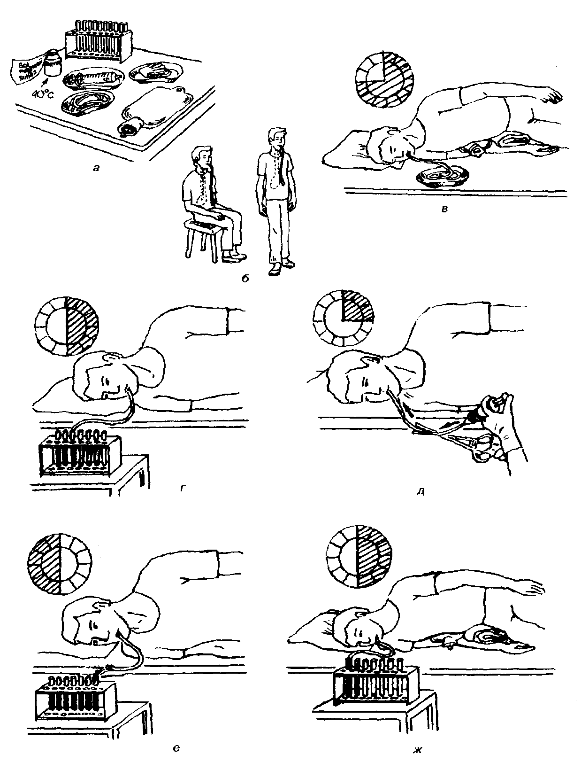

Рекомендации для медсестры:
1. Во время заглатывания зонда в желудок пациент может не только сидеть, но и ходить.
2. Дуоденальное содержимое каждой порции получают в несколько пробирок.
В лабораторию отправляют по одной порции — наиболее достоверные.
3. Соблюдать температурный режим (температура 38°С) раздражителя желчной секреции.
4. После извлечения зонда прополоскать рот водой для избавления пациента от чувства горечи.
5. При зондировании с целью выявления простейших (лямблий) дуоденальные порции доставляли в теплом виде.

Существуют различные способы и методики взятия желудочного содержимого. Современные медицинские технологии совершенствуются, отодвигая на второй план предложенные авторские методики Лепорского и Веретенова-Новикова-Мясоедова.
Эндоскопическое исследование желудка и двенадцатиперстной кишки — фиброгастродуоденоскопия (ФГДС) — позволяет врачу одномоментно оценить функциональную и секреторную активность желудка и двенадцатиперстной кишки, при необходимости выполнить биопсию и медикаментозное лечение.

ГЛОССАРИЙ ТЕРМИНОВ
Биопсия прицельная — взятие кусочка ткани органа во время проведения эндоскопического исследования.
Детоксикация — прекращение всасывания токсических веществ и их удаление из организма.
Изжога — чувство жжения за грудиной или в области эпигастрия.
Интубация трахеи — введение трубки в трахею с целью восстановления ее проходимости;
Назогастральный зонд — трубка, вводимая через носовой ход в желудок для выполнения диагностических и лечебных процедур.
Отрыжка — непроизвольное выделение из желудка в полость рта газов или небольшого количества желудочного содержимого.
Промывные воды — жидкость, получаемая в результате промывания какого-либо полого органа или полости тела; служат материалом для диагностического исследования.
Рвота — непроизвольное выбрасывание содержимого желудка через рот и нос.
Эпигастрий (надчревие) — область передней стенки живота, ограниченная сверху диафрагмой, снизу — уровнем десятых ребер.

РЕЗЮМЕ
Зондовые процедуры проводят с целью лабораторной диагностики и как лечебное мероприятие. Сестра заранее информирует пациента о предстоящей манипуляции для создания благоприятного морально-психологического климата во время проведения процедуры. Нередко пациенты испытывают страх, плохо переносят введение зонда через рот. Внимательная, ласковая, заботливая сестра в состоянии устранить или компенсировать опасения и тревогу пациента.

Студент должен знать:
+ виды зондов;
+ цели зондовых процедур;
+ виды раздражителей желудочной секреции.

Студент должен уметь:
+ оказать помощь пациенту при рвоте;
+ промыть желудок пациенту;
+ взять промывные воды желудка для исследования;
+ провести желудочное и дуоденальное зондирование.

